ｱﾌﾟﾘ
を閉じる
ﾌｧｲﾙ名
変更
拡大鏡
を終了
効率UP１秒技 Windows全般編
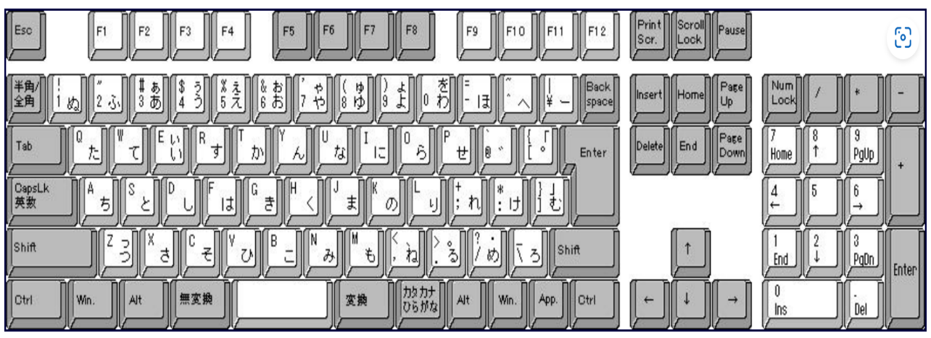
⑪
③
②

作業以外ｳｨﾝﾄﾞｳを最小化
⑫
ｴｸｽﾌﾟﾛｰﾗｰ
の起動
ﾀｽｸﾊﾞｰｱﾌﾟﾘ
起動
⑭
①
ﾌﾟﾛﾊﾟﾃｨを
表示
⑦
全ｳｨﾝﾄﾞｳを
最小化
新規
ﾌｫﾙﾀﾞ
⑬
⑧
Winを最大化
⑨
⑧
Winを元に戻す
⑩
⑥
Win
Alt

新規
ﾌｫﾙﾀﾞ
上の階層
へ移動ﾟ

ファイルやフォルダを素早く操作する方法

- エクスプローラーの起動 Win ＋ E
- 開いているアプリを閉じる Alt ＋ F4
- ファイル名を変更する F２
- 離れたファイルを選択する Ctrl ＋ クリック
- 連続したファイルを選択する
先頭をクリックし、最後をShift ＋ クリック
⑥ 上の階層へ移動 Alt ＋ ←
⑦ プロパティを表示 Alt ＋ Enter
⑧ 新規フォルダを作成 Ctrl ＋ Shift ＋ N
⑨ ウィンドウを最大化 Windowsキー ＋ ↑
⑩ 元に戻す Windowsキー ＋ ↓
⑪ 拡大鏡を終了 Windowsキー ＋ Esc

⑫ 作業中以外のｳｨﾝﾄﾞｳを最小化 Windowsキー ＋ Home
⑬ すべてのｳｨﾝﾄﾞｳの最小化 Windowsキー ＋ M
⑭ タスクバーのアプリを起動 Windowsキー ＋ T

